Pořadové číslo  pro potřeby ÚAP: 21 | Město: OSEČNÁ | Kód obce  564290

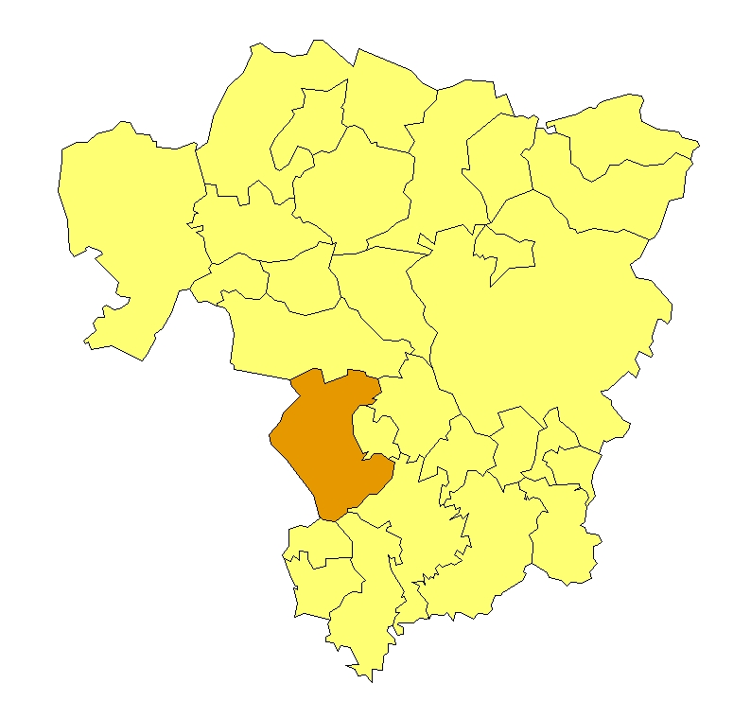 | Základní údaje o obci  Počet obyvatel: 1 093 (k 31. 12. 2009)  Rozloha k.ú: 28,06 km², tj. 2 806 ha  Základní ekonomické údaje  Míra nezaměstnanosti: 13,1 %  (k 31. 12. 2009)  Ekonomicky aktivní obyvatelstvo: 502  Zaměstnanost v sekundárním sektoru: 38 %  Zaměstnanost v terciárním sektoru: 47 %  Index vzdělanosti: 1,37  Základní občanská vybavenost  Základní škola  Mateřská škola  Základní zdravotnická zařízení  Poloha obce v ORP Liberec: jih

Obecná východiska
- Obec má zpracován program obnovy venkova na léta 2010 – 2013.
- Spádová oblast za MŠ a ZŠ (Janův Důl, Křižany, Hamr na jezeře, Náhlov (Ralsko), Světlá pod Ještědem).
- Ze závěrů dotazníkového průzkumu vyplývají hlavní rozvojové záměry obce:
- vybudování cyklomagistrály Ploučnice;
- stavba rozhledny na Jiránkově kopci;
- rozšíření (Chrastná) a výstavba (Kotel) vodovodu, výstavba kanalizace (Osečná, Lázně Kundratice);
- obnova kostela sv. Víta a menších sakrálních staveb;
- oprava místních komunikací v návaznosti na cyklostezky;
- opravy a rekonstrukce mostků;
- vybudování pěších cest, v rámci propojení s Mannovým lesem, a chodníků;
- rozšíření sportovního areálu;
- rozšíření MŠ a dostavba ZŠ – rekonstrukce půdních prostor a stravovacího provozu.

Zaměstnanost
Hodnocení zaměstnanosti vychází z ukazatele vývoj míry registrované nezaměstnanosti k 31. 12. od roku 2000 do roku 2009.
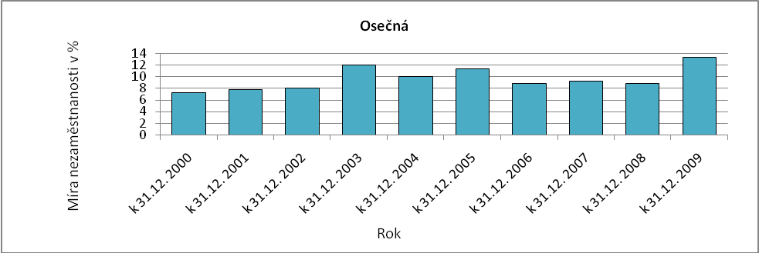
Obr. Osečná–1: Vývoj míry nezaměstnanosti v % k 31. 12. roku
Zdroj: ČSÚ, MPSV

Míra nezaměstnanosti vykazuje kolísající průběh s vrcholy v letech 2003 a 2009. Výrazný nárůst nezaměstnanosti byl zaznamenán v roce 2009, což souvisí s dopady hospodářské recese v ČR. Míra nezaměstnanosti dosahuje v obci dlouhodobě nadprůměrných hodnot a představuje tak pro obec hlavní ekonomický a sociální problém.

Ekonomická aktivita
Dle ARES se v obci k 16. 4. 2010 nacházelo 370 ekonomických subjektů, z toho bylo 286 aktivních subjektů. Největší firmy působí v odvětví služeb (lázeňství, nákladní dopravy) a lehkého průmyslu. Dle počtu zaměstnanců se většinou jedná o malé a střední podniky.

Tab. Osečná–1: Přehled ekonomických subjektů s největším počtem zaměstnanců
Hl. předmět podnikání CZ-NACE | Hl. předmět podnikání | Firma | Sídlo | Počet zaměstnanců
861000 | Ústavní zdravotní péče | Lázně Kundratice a.s. | 46352 Osečná - Lázně Kundratice, Lázně Kundratice 134 | 100 - 199
432100 | Elektrické instalace | ELEKTROSERVIS Liberec, společnost s ručením omezeným | 46352 Osečná, Českodubská 133 | 50 - 99
494100 | Silniční nákladní doprava | Miroslav Pytloun - Transcamion s.r.o. | 46352 Osečná - Lázně Kundratice, Březový háj 116 | 25 - 49
841100 | Všeobecné činnosti veřejné správy | MĚSTO OSEČNÁ | 46352 Osečná, Svatovítské náměstí 105 | 25 - 49
852000 | Primární vzdělávání | Základní škola a Mateřská škola Osečná, p. o. | 46352 Osečná, Školní 63 | 25 - 49
494100 | Silniční nákladní doprava | VETRA spol. s r.o. | 46352 Osečná 80 | 10 - 19
494100 | Silniční nákladní doprava | HAUZR s.r.o. | 46352 Osečná, Osečná 169 | 6 - 9
162300 | Výroba ostatních výrobků stavebního truhlářství a tesařství | DUBIS-CZ s.r.o. | 46352 Osečná - Lázně Kundratice, Truhlářská 45 | 6 - 9
Zdroj: databáze MF, ARES

Celkový počet ekonomicky aktivního obyvatelstva je 502, přičemž největší část obyvatelstva je zaměstnána v terciárním sektoru.

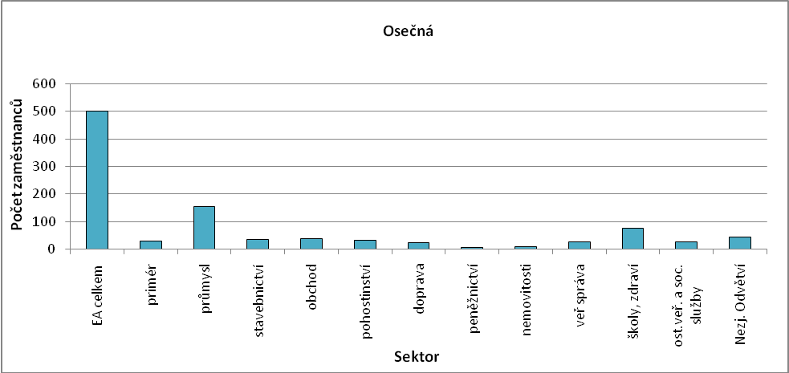
Obr. Osečná-2: Struktura ekonomiky
Zdroj: ČSÚ, SLBD, 2001
Zemědělská výroba
Dle dotazníkového šetření je nejvýznamnějším zemědělským podnikatelem Jaroslav Diblíček, který podniká ve výrobě a opravě zemědělských a lesních strojů. Dále se v obci nachází 5 samostatně hospodařících rolníků.

Ostatní výroba
V obci je přibližně 40% podíl podnikatelů – FO. Celkem se k 31. 12. 2006 jednalo o 200 OSVČ, z toho bylo 175 podnikatelů – fyzických osob, 23 samostatně hospodařící zemědělci a 2 ostatní FO se svobodným zaměstnáním. V obci se nachází tři středně velké podnikatelské subjekty, významná je také vyjížďka obyvatel za zaměstnáním do Liberce, Stráže pod Ralskem, Českého Dubu a Mladé Boleslavi.

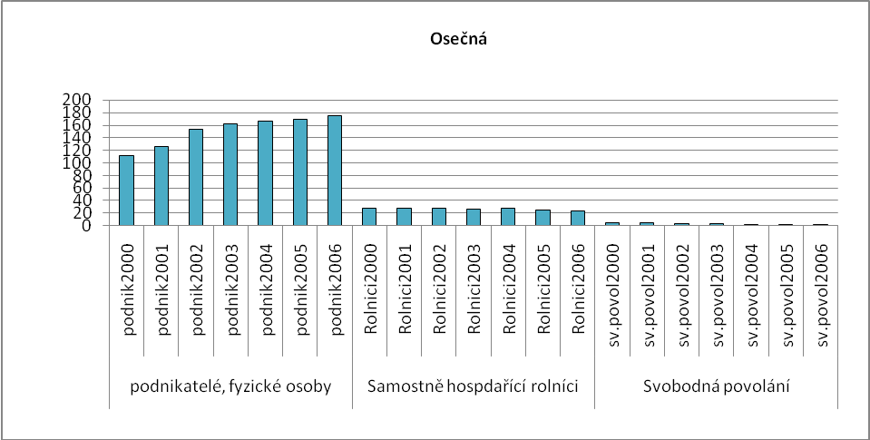
Obr. Osečná-3: Vývoj počtu podnikatelů FO nezapsaných v obchodním rejstříku
Zdroj: ČSÚ

Brownfieldy / Opuštěné výrobní areály a objekty
Dle dotazníkového průzkumu z května 2010 se nenacházejí v obci žádné lokality typu brownfield.

Potenciál rozvoje obce
Hodnocení silných a slabých stránek obce bylo provedeno dle jednotlivých faktorů hospodářského rozvoje (viz RURÚ – ekonomický pilíř) a následně porovnáno s pořadím poslední obce České republiky, která ještě nemá v daném faktoru problémy (na základě stanovené hranice dynamiky rozvoje). Na základě provedeného hodnocení lze konstatovat, že obec vykazuje pouze jeden slabý faktor, a to F1 – nezaměstnanost, která dosahuje v obci dlouhodobě nadprůměrných hodnot. Příčinu vysoké nezaměstnanosti je nutné hledat ve vzdělanostní struktuře obyvatelstva, která se vyznačuje nízkým podílem obyvatelstva s vyšším a vysokoškolským vzděláním. Viz obr. Osečná-4.

Ostatní faktory byly hodnoceny pozitivně. Atraktivita místa bydlení je ovlivněna zejména uspokojivou bytovou výstavbou. Počet obyvatel obce má stagnující úroveň, k výrazné migraci obyvatel nedochází. Věková struktura je příznivá, neboť počet obyvatel v předproduktivním věku je vyšší než počet obyvatel v poproduktivním věku. Občanská vybavenost je dostačující, v obci se nacházejí jak školská, tak základní zdravotnická zařízení. Struktura ekonomiky se vyznačuje vysokou zaměstnaností ekonomicky aktivního obyvatelstva ve službách. Ve využití půdy dominuje lesní půda, což lze hodnotit z pohledu udržitelného rozvoje pozitivně. Ekonomická aktivita je pozitivně ovlivněna relativně vysokým počtem pracovních příležitostí v obci.

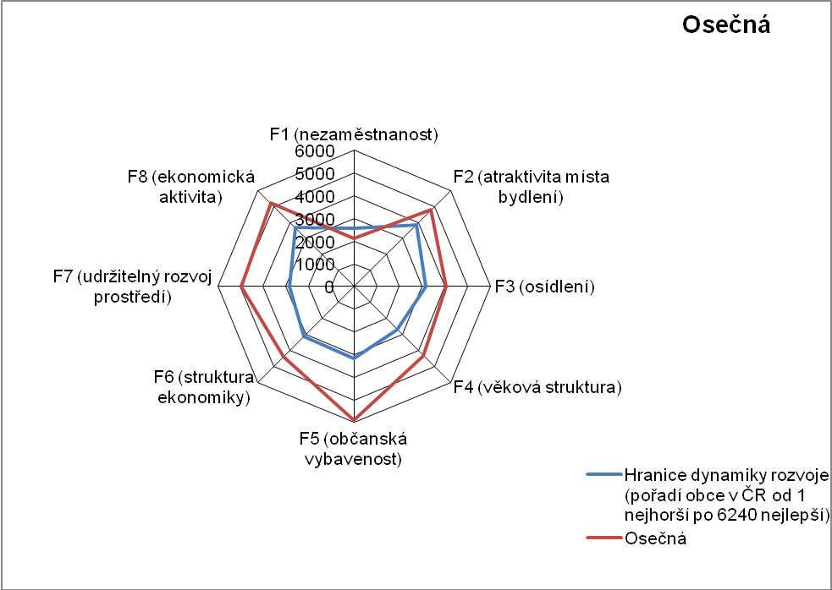
Obr. Osečná-4: Dynamika hospodářského rozvoje obce (srovnání pořadí v rámci ČR)
Zdroj: Výzkum EF (HF) TUL (data za rok 2006), projekt č. WD-30-07-1

Závěry, Doporučení, Okruhy problémů k řešení

- Obec vykazuje vyváženou odvětvovou strukturu. Hlavním zaměstnavatelským sektorem jsou služby.
- Hlavním problémem obce je vysoká míra nezaměstnanosti, která má více příčin (nízká vzdělanost obyvatelstva, neochota dojíždět za zaměstnáním, nastavení sociálního systému). Obci lze proto doporučit projekty na podporu rozvoje lidských zdrojů (zvyšování kvalifikace, rekvalifikace).
- Věková struktura obyvatelstva je příznivá, protože počet obyvatel v předproduktivním věku je vyšší než počet obyvatel v poproduktivním věku. Pro udržení produktivní generace je třeba rozvíjet bytovou výstavbu.
- Bariérou rozvoje bytové výstavby je nevyhovující nebo chybějící vodovodní řad a chybějící kanalizace.
- Obec je známá díky místním Lázním Kundratice, které skýtají značný potenciál pro rozvoj lázeňské turistiky.
- Obec má příznivou polohu i pro rozvoj dalších forem cestovního ruchu (poznávací zájezdy, cykloturistika). V obci se pořádají pravidelné kulturní akce (koncerty v kostele sv. Víta v Osečné, Svatovítské nokturno u Tří svatých, Schillerfest, Svatovítská pouť a Kundratická lávka). V okolí obce je vybudována síť cyklostezek.
- Obci lze doporučit zejména dobudování vodohospodářské infrastruktury a vytváření podmínek pro rozvoj služeb cestovního ruchu, které by mohly být dalším zdrojem pracovních příležitostí v obci.

Silné stránky | - mateřská a základní škola v obci  - základní zdravotnická zařízení  - stavební úřad a matrika  - velký počet ubytovacích zařízení  - fungující spolkový život  - příznivá věková struktura  - vyvážená odvětvová struktura  - zpracovaný program rozvoje obce  - existence turistických atraktivit (lázeňské město, kostel sv. Víta, sakrální památky, prameny Ploučnice)
- v některých částech obce problémy se zásobováním vodou  - chybějící kanalizace s ČOV  - nedokončená plynofikace části obce  - nízká vzdělanost obyvatelstva | Slabé stránky
Příležitosti | - lázeňské zařízení  - spolupráce s lázeňskou léčebnou Lázně Kundratice, a.s. na kulturních a společenských akcích  - rozvoj cyklomagistrály Ploučnice  - podpora projektů cestovního ruchu místních podnikatelů – rekonstrukce ubytovacích kapacit a stravovacích provozů  - rozšíření sportovního areálu  - realizace projektu příměstský, lázeňský rehabilitačně naučný okruh „Mannův les“  - výstavby rozhledny na Jiránkově vrchu nad Jenišovským rybníkem  - zřízení informačního centra a restaurace v objektu bývalého Jiránkova mlýna  - podpora a rozvoj lidských zdrojů (vzdělávání, rekvalifikační kursy, školení)  - rozvoj služeb cestovního ruchu
- černé skládky  - silná doprava v obci  - nefunkčně stanovené lázeňské území  - nefunkčně stanovená aktivní záplavová zóna  - vysoká nezaměstnanost | Hrozby

